Пояснительная записка

# CliсkManager

# Сведения о команде

1. Ефимов Максим Александрович (GitHub: GmeX1)
2. Греков Иван Сергеевич (GitHub: Maneko123)

# Назначение

**CliсkManager**— это уникальный бот, предназначенный для автоматизации кликов в ClickARBUZ BOT, где требуется почти постоянное присутствие пользователя. С помощью нашего бота пользователь сможет освободить себя от монотонной «кликательной» рутины и заняться своими делами, не теряя прогресс заработка.

# Управление

* Команды телеграмма

# Интерфейс

# 

# Пользовательский интерфейс основного окна

Пользователь переходит по реферальной ссылке, позже подключается к системе и начинает настраивать бота. После всех действий включает бота и пользуется им.

**Минимальные системные требования:**

* **OS:** Windows 10
* **ОЗУ:** 2 Гб
* **Свободное место на диске:** 512 МБ
* **Процессор:** 2 ГГц
* **Видеоадаптер:** 512 Мб видеопамяти и более

**Рекомендуемые системные требования:**

* **OS:** Windows 10 и выше
* **ОЗУ:** 4 Гб и более
* **Свободное место на диске:** 1 Гб и более
* **Процессор:** 2 ГГц и более
* **Видеоадаптер:** 512 МБ видеопамяти и более

# Используемые технологии

Модули Python: threading, tortoise orm, loguru, os, asyncio, aiohttp и другие

Программы, использованные для создания продукта: PyCharm Community Edition, SQLiteStudio, Firefox

# Логическая схема продукта

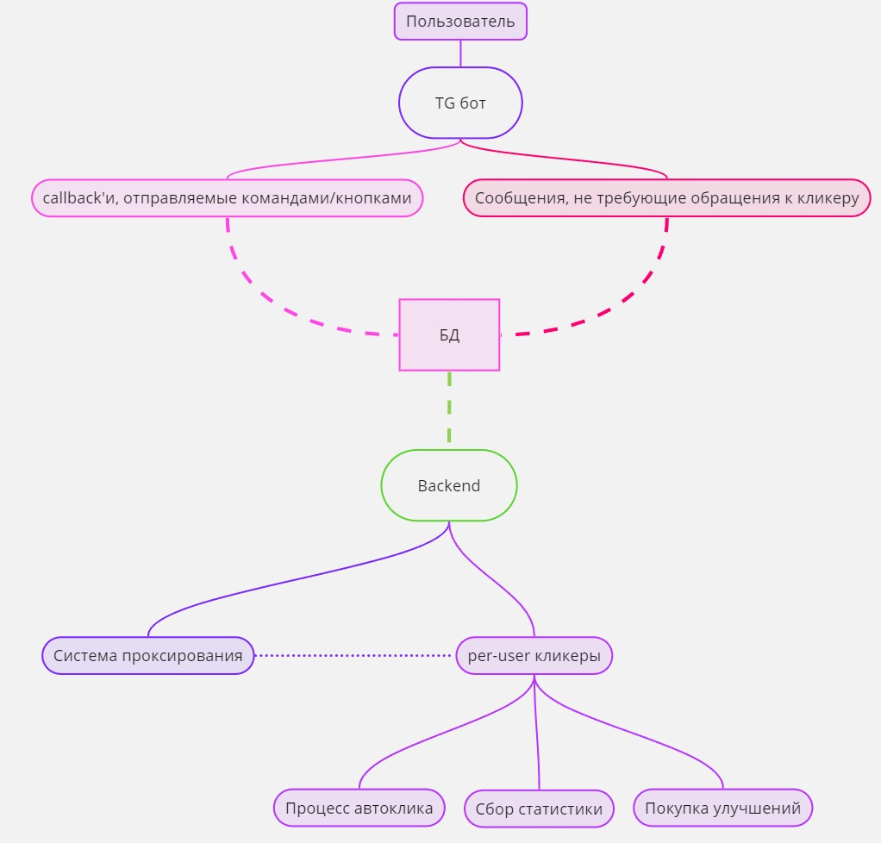

# Функции

|  |  |
| --- | --- |
| Название файла | Для чего нужен |
| server.py | Запускает программу в 2 потока |
| main_tg.py | Запускает frontend (ТГ бот) |
| main_clicker.py | Запускает backend (Кликеры, прокси и вся остальная серверная часть) |
| handlers.py | Содержит команды, ответы пользовательского интерфейса. |
| key.py | Вспомогательный файл для handlers.py, хранит в себе шаблоны markup |
| boost_classes.py | Содержит классы для работы с бустами |
| decorators.py | Содержит классы-декораторы для обработки типовых функций (запросы в бд, запросы по url) |
| exceptions.py | Содержит пользовательские исключения |
| md5_hash.py | Содержит функции для создания, шифрования реферального хэша |
| scripts.py | Содержит вспомогательные функции для самых разных нужд |
| tls.py | Содержит функцию, создающую SSL контекст для запросов |
| clicker.py | Содержит крупный класс, обрабатывающий один «арбузный» аккаунт за раз (кликает, покупает улучшения, проверяет соединение и пр) |
| proxy.py | Содержит асинхронный и многопоточный обработчики прокси в виде классов |
| functions.py | Содержит функции для типовых действий в БД |
| models.py | Содержит модели ORM |

# Файлы

db.sqlite3, db.sqlite3-shm, db.sqlite3-wal – БД, создающаяся при первом запуске. Хранит в себе настройки пользователей, хэши реферальных ссылок, callback’и, статистику.

{telegram id}.session – файлы, хранящие в себе зашифрованные данные авторизации от TG аккаунта.

debug.log, debug.{date}.log –логи, хранящие историю работы/ошибок программы.

requirements.txt – файл, хранящий требуемые для работы программы модули

# Перспективы разработки

Расширить функционал не только на ClickARBUZ BOT, но и на схожие по принципу приложения. Получать прибыль с нашего приложения (например, продавая чеки с арбузами или конвертируя арбузы после листинга).